Izveštaj o performansama — Q2 2026.
Interni dokument · Nexa Tech Solutions d.o.o. · Platform team · Q2 2026.

1. Load test
Pre letnje sezone, kada broj rezervacija raste, sproveden je load test sa ciljem od 1.500 zahteva u sekundi. Sistem je izdržao 1.850 zahteva u sekundi pre nego što je p95 latencija prešla 500 milisekundi. Bottleneck je bio payment-service, zbog ograničenja eksternog payment provajdera na broj istovremenih konekcija.
Tabela 1. Rezultati load testa
Scenario | Zahteva u sekundi | p95 (ms) | Error rate (%)
pretraga termina | 1.200 | 96 | 0,01
nova rezervacija | 400 | 238 | 0,05
plaćanje | 150 | 512 | 0,40
mešovito (realno) | 1.850 | 497 | 0,12

2. Incident u maju
Najveći incident u kvartalu desio se 17. maja: istekao je TLS sertifikat api-gateway-a, pa aplikacija nije bila dostupna 80 minuta. Automatsko obnavljanje sertifikata nije radilo od prelaska na novi DNS nalog u martu, a upozorenje o isteku slalo se na ugašenu e-mail adresu. Posle incidenta obnavljanje je ispravljeno, a upozorenje prebačeno u on-call sistem.

3. Brzina učitavanja stranica (LCP)
Slika 1 prikazuje Largest Contentful Paint (LCP) po stranici, merenu kod stvarnih korisnika na mobilnim uređajima. Preporučena granica je 2,5 sekunde.
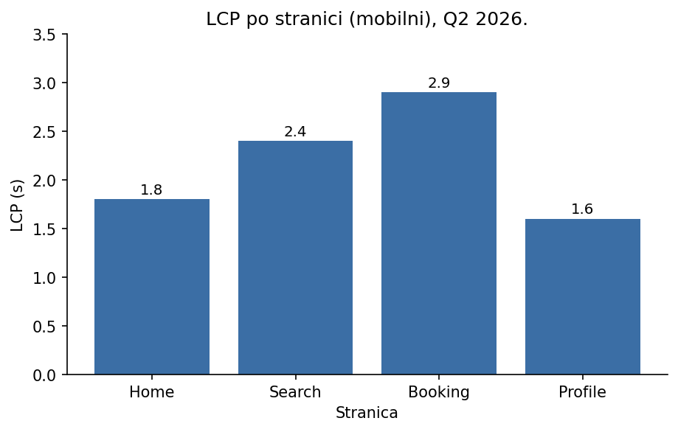
Slika 1. LCP po stranici, mobilni uređaji

